新 书 推 荐

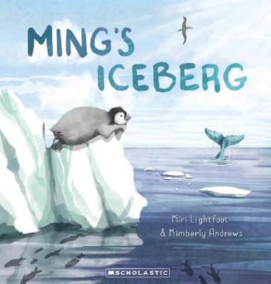
中文书名：《明明的冰山》
英文书名：MING’S ICEBERG
作 者：Kiri Lightfoot and Kimberly Andrews
出 版 社：Scholastic Aus
代理公司：ANA/Emily Xu
页 数：32页
出版时间：2021年10月
代理地区：中国大陆、台湾
审读资料：电子稿
类 型：儿童绘本

内容简介：

“海天相接的地方是什么样的？”
“没有企鹅去过那里。”
“我可能会去哦”，明明说。

明明住在南极洲，她很想去看看大海与天空交汇的地方，于是她跳上一座正在脱离冰架的冰山。当冰山漂进温暖的海洋时，它融化得越来越小……越来越小……明明独自在蓝色的大海里漂着。终于有一头好心的鲸鱼救了她把她送回家，但她的冒险精神丝毫不减，她紧接着就好奇起来：“山与天交汇的地方是什么样的？”这就要拜托信天翁阿尔伯特·罗斯了……

- 充满冒险、戏剧性和幽默感，奇利·莱特福特的文字非常适合大声朗读。
- 获奖插画家金伯利·安德鲁斯令人惊叹的水彩画插图捕捉了南极景观的魅力。
- 决心、个性、自信和探索的主题

作者简介：

奇利·莱特福特（Kiri Lightfoot）原籍英国埃克塞特，现居住在奥克兰。她曾担任作家、编剧和电视制作等职业。奇利的第一本绘本《每月第二个星期五》入围2009年新西兰儿童图书奖决赛名单。本书是她第一次在学乐出版社出版的绘本，她的故事《明明的冰山》是学乐一年一度“分享爱”活动中，从200多份投稿中被选中的。

金伯利·安德鲁斯（Kimberly Andrews）是一位在加拿大落基山脉长大的插画家和作家。她在伦敦为插画协会和自然历史博物馆工作。金伯利凭借她的处女作《海雀建筑师》获得了拉塞尔·克拉克插画奖，她之后也在学乐出版了《厄尼与魔法犬》。她现在和丈夫蒂姆和两个小女儿住在惠灵顿附近的一所小房子里，在那里她画画、写作，经营她的生意——风滚草T恤。

媒体对绘者的评价：

“插图生动，角色表情丰富。安德鲁斯对角色所到访的国家场景表现充满魔力，与富有创造性的故事情节搭配极好。”
----Magpie

“这本书是一个令人愉快的故事，一位母亲试图为她的小海雀建造一个合适的家[…]这本书以完美的韵律完成，一页一页地构建，同时巧妙地使用设计的元素[…]相当令人震惊，值得长时间的掌声[…]插画有着惊人的绘制技法和色彩，充满细节。”
----The Sapling

内文插画：
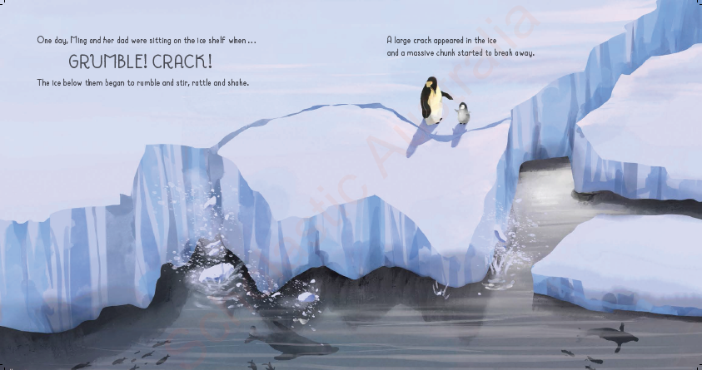
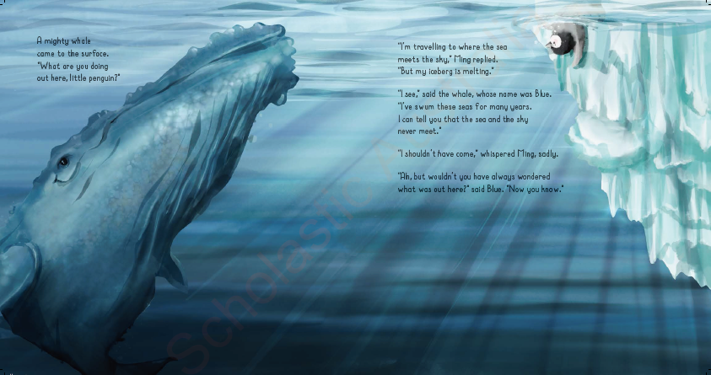
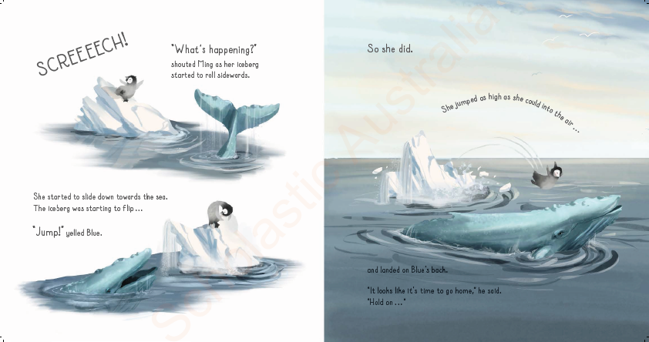
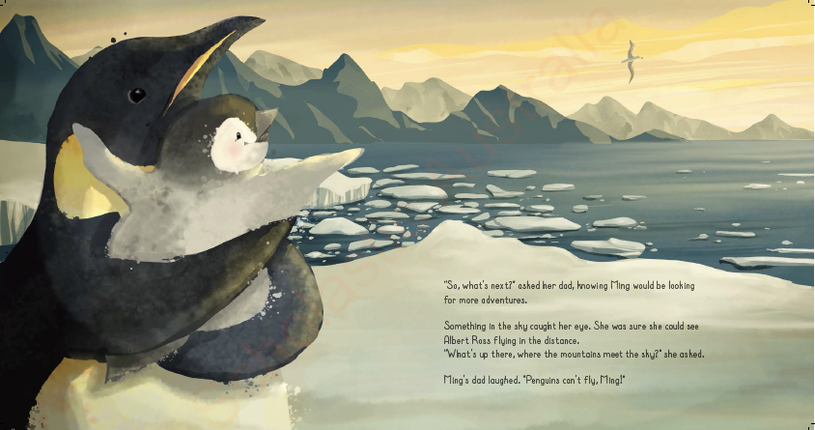

谢谢您的阅读！
请将回馈信息发送至：徐书凝（Emily Xu)
安德鲁﹒纳伯格联合国际有限公司北京代表处
北京市海淀区中关村大街甲59号中国人民大学文化大厦1705室, 邮编：100872
电话：010-82504206传真：010-82504200
Email：Emily@nurnberg.com.cn
网址：www.nurnberg.com.cn
微博：http://weibo.com/nurnberg
豆瓣小站：http://site.douban.com/110577/
微信订阅号：ANABJ2002

